00. Doelstellingen

## Inleiding

Als je net begint met AngularJS, kan het overweldigend zijn om alle aspecten van het framework te begrijpen en hoe ze samenwerken. Hieronder staat een roadmap die je zou kunnen volgen om je te helpen bij het leren van AngularJS:



## HTML, CSS, en JavaScript

Basis AngularJS is een JavaScript framework, dus het is belangrijk dat je vertrouwd bent met de basisprincipes van HTML, CSS en JavaScript voordat je begint. Als je al bekend bent met deze technologieën, kun je deze stap overslaan.



## Kennis over AngularJS Core Concepten

Leer de belangrijkste concepten van AngularJS, zoals het gebruik van modules, controllers, scopes, services, en directives. Begrijp hoe deze concepten samenwerken om de applicatie te creëren en hoe je ze kunt gebruiken om complexe applicaties te bouwen.

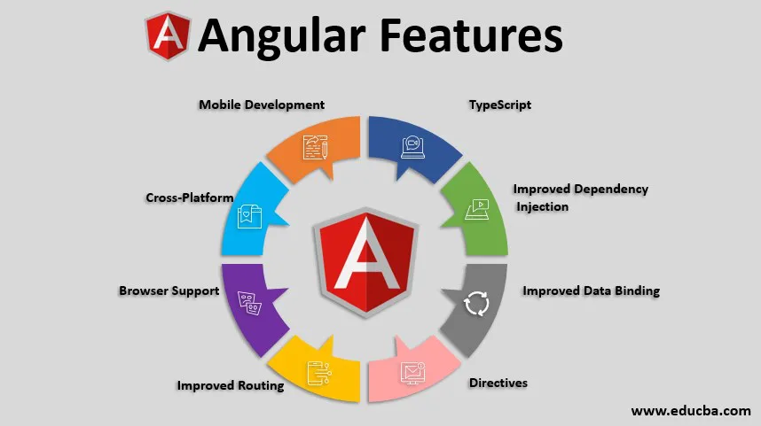

## Bouwen van simpele applicatie

Probeer een eenvoudige applicatie te bouwen om je kennis in de praktijk te brengen. Begin met een klein project om de basisconcepten te begrijpen en experimenteer met AngularJS om te zien hoe het werkt.



## Routing in AngularJS

Leer hoe je routing kunt gebruiken om verschillende pagina's in je applicatie te creëren en te navigeren tussen deze pagina's.



## HTTP Interactie en Services

Leer hoe je kunt communiceren met externe services en API's met behulp van HTTP. Begrijp hoe je services kunt gebruiken om code te delen en hergebruik te bevorderen.

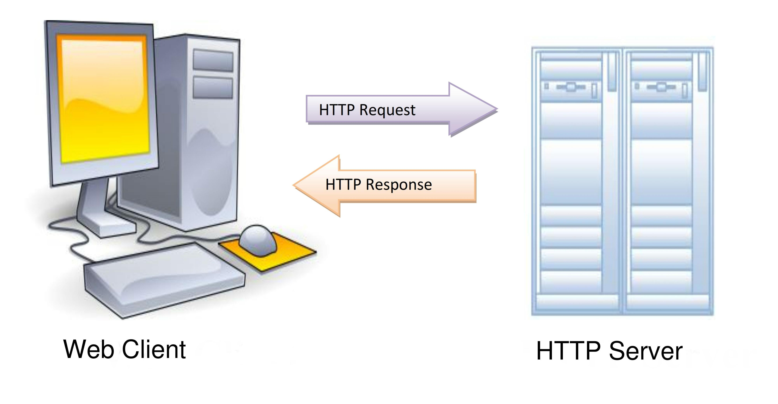

## Unit Testing en Debugging

Leer hoe je unit tests kunt schrijven en debuggen in AngularJS. Dit zal je helpen om fouten in je applicatie op te sporen en te voorkomen dat er nieuwe bugs ontstaan.



## Advanced Topics

Wanneer je meer vertrouwd bent met AngularJS, kun je overgaan tot het leren van geavanceerde onderwerpen, zoals het gebruik van componenten, form validatie, en het optimaliseren van de prestaties van je applicatie.



## Samenwerking met Angular Libraries

Leer hoe je samenwerkt met externe Angular libraries zoals Angular Material en ng-bootstrap om de functionaliteit en het ontwerp van je applicatie te verbeteren.

